Uma imagem contendo texto

Descrição gerada com alta confiançaUma imagem contendo texto

Descrição gerada com alta confiançaUma imagem contendo texto

Descrição gerada com alta confiançaUma imagem contendo captura de tela

Descrição gerada com muito alta confiançaUma imagem contendo texto

Descrição gerada com alta confiançaUma imagem contendo texto

Descrição gerada com alta confiançaUma imagem contendo texto

Descrição gerada com alta confiançaUma imagem contendo texto

Descrição gerada com muito alta confiançaUma imagem contendo captura de tela

Descrição gerada com alta confiançaUma imagem contendo texto

Descrição gerada com alta confiançaUma imagem contendo texto

Descrição gerada com alta confiançaUma imagem contendo captura de tela, texto

Descrição gerada com alta confiança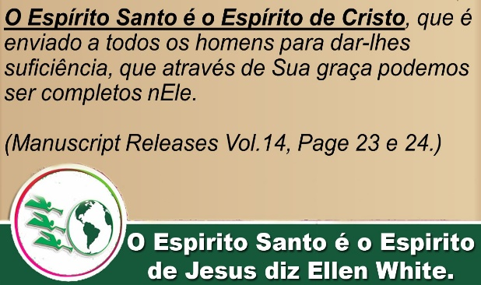Uma imagem contendo texto

Descrição gerada com muito alta confiançaUma imagem contendo captura de tela

Descrição gerada com muito alta confiançaUma imagem contendo texto

Descrição gerada com alta confiançaUma imagem contendo texto

Descrição gerada com alta confiança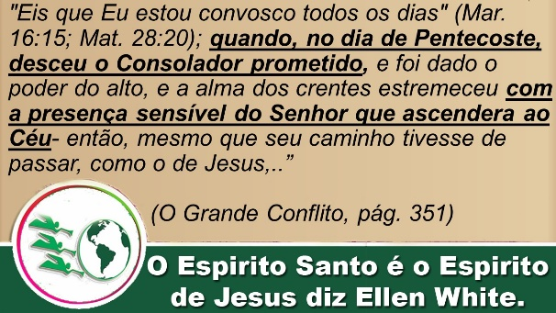Uma imagem contendo texto

Descrição gerada com muito alta confiança